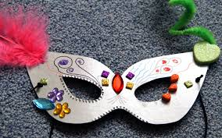

CARNEVALE 2023
18 febbraio
cena e ballo in maschera
21 febbraio
pomeriggio per famiglie e ragazzi

